Гардеробная
Банкетка
Пуф МЭРИЛИН купить в Москве с доставкой в интернет-магазине Cazarina Interiors

Светильник
Люстра на штанге ST Luce Arbe SL1157.303.05 - купить в интернет магазине «Маркет-Света» (market-sveta.ru)

Ковер размер 150x170
В продаже 🚩 Ковер Zina 160х230 светло-серого цвета — купить по цене 51850.0 руб в Москве | Ковер Zina Gray фото, описание, отзывы, артикул C1118 | Интернет-магазин INMYROOM

Детская

Диван
есть 3д при запросе на сайте
цвет как на коллаже
Диван Mores трехместный раскладной бирюзовый MORES2K-БИРЮЗА-Bel36 купить по выгодной цене в интернет-магазине Гарда Декор (garda-opt.ru)

Торшер
Напольная лампа Valgustus torchere купить в Москве с доставкой в интернет-магазине Cazarina Interiors
Люстра
Люстра потолочная круглая цвет шампань 86-9018/600 купить по выгодной цене в интернет-магазине Гарда Декор (garda-opt.ru)

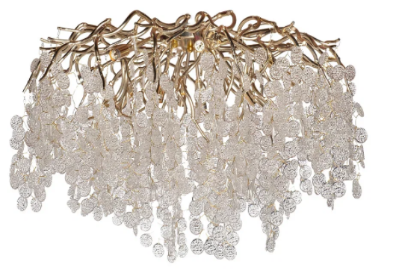

Стул цвет как на коллаже

Стул обеденный велюровый мятный 30C-1205-1 MNT купить по выгодной цене в интернет-магазине Гарда Декор (garda-opt.ru)

